TITLE:

NAME:

SCHOOL:

ID:

COURSE: DEPARTMENT OF INFORMATICS – IONIAN UNIVERSITY

MODULE: SOFTWARE ENGINEERING 2025–26

DATE:

A) Question [50%]
You are asked to develop an API for a simple task management application. Each task should include the following fields:
- id
- username
- title
- description
- deadline
Σε αυτή την εργασία, κατάφερα να δημιουργήσω ένα λειτουργικό REST API Διαχείρισης Εργασιών, το οποίο βασίζεται στη Python και στο πλαίσιο Flask. Ο κύριος στόχος ήταν η παροχή βασικών λειτουργιών διαχείρισης εργασιών μέσω HTTP endpoints, τηρώντας τους βασικούς κανόνες της μηχανικής λογισμικού. Κάθε εργασία αποτελείται από ένα αυτόματα παραγόμενο αναγνωριστικό (id), ένα όνομα χρήστη, έναν τίτλο, μια περιγραφή και μια ημερομηνία λήξης.

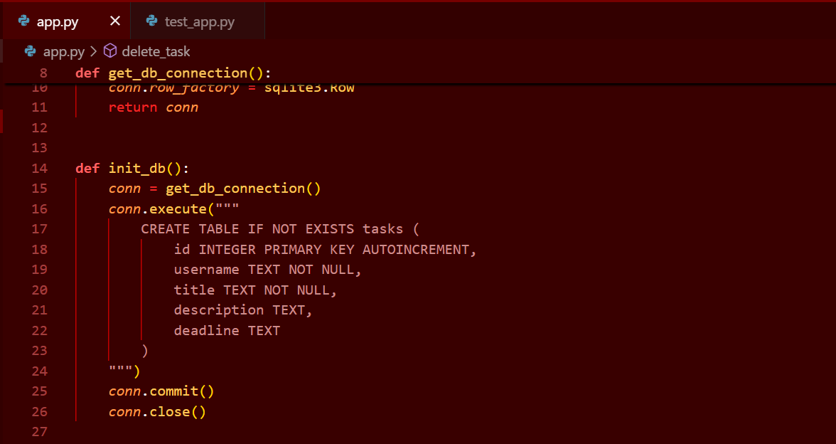

Το API πρέπει να παρέχει τουλάχιστον τις ακόλουθες λειτουργίες:
- Get tasks
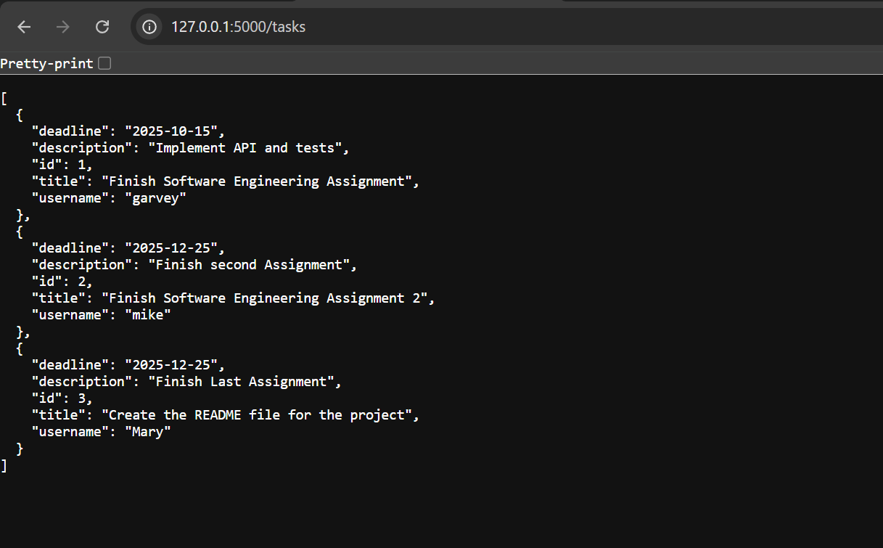
- Get task by id
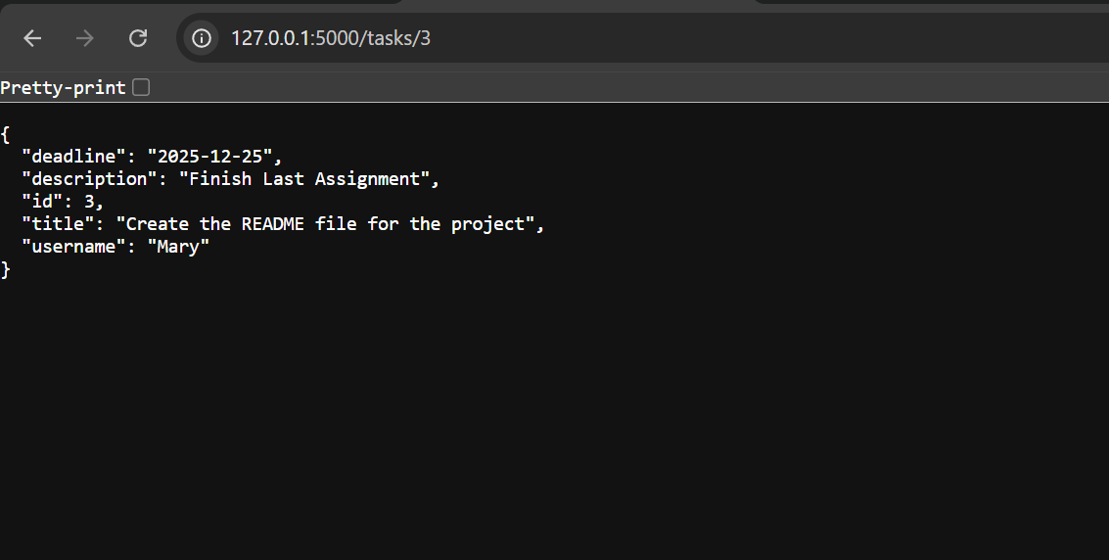

- Create task
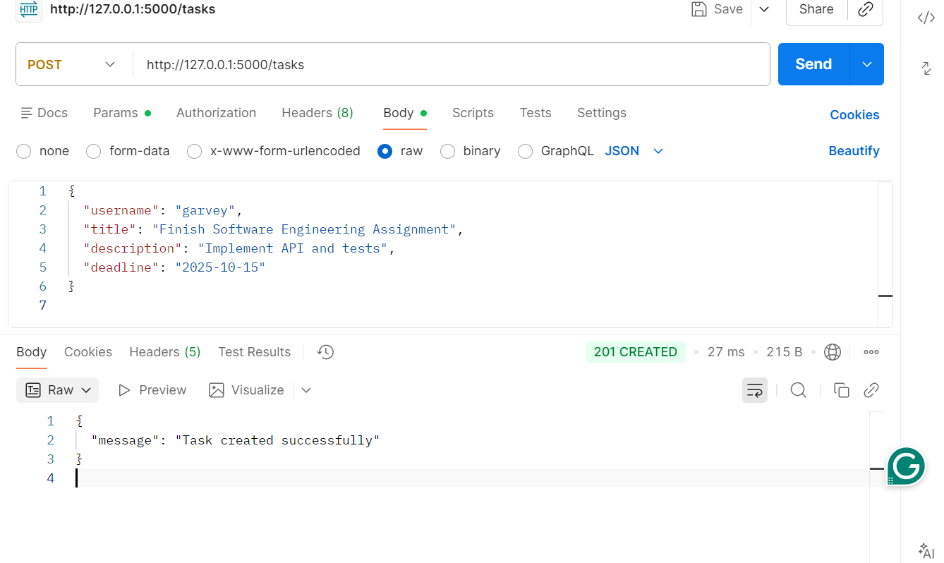
- Delete task
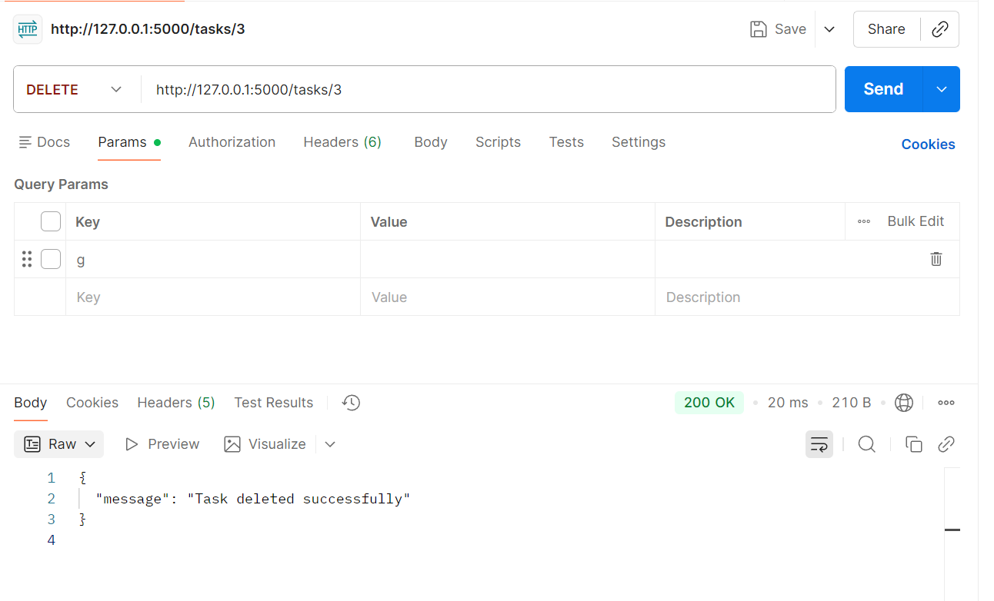
Για τον σκοπό της αποθήκευσης δεδομένων χρησιμοποιήθηκε μια βάση δεδομένων SQLite. Ο λόγος επιλογής της SQLite είναι ότι πρόκειται για μια ελαφριά βάση δεδομένων που βασίζεται σε αρχεία και, επομένως, είναι κατάλληλη για μικρής κλίμακας και ακαδημαϊκά έργα. Όταν η εφαρμογή εκκινεί, η βάση δεδομένων και ο απαραίτητος πίνακας δημιουργούνται αυτόματα, εφόσον δεν υπάρχουν, γεγονός που σημαίνει ότι η εφαρμογή μπορεί να εκτελεστεί χωρίς καμία χειροκίνητη ρύθμιση της βάσης δεδομένων.
Το API εκθέτει τέσσερα βασικά endpoints:
- GET /tasks to retrieve all stored tasks
- GET /tasks/{id} to retrieve a specific task by its identifier
- POST /tasks to create a new task by providing task details in JSON format
- DELETE /tasks/{id} to delete a task using its identifier
Όλα τα endpoints επιστρέφουν απαντήσεις σε μορφή JSON και κατάλληλους κωδικούς κατάστασης HTTP, συμπεριλαμβανομένου χειρισμού σφαλμάτων για μη έγκυρη είσοδο δεδομένων και για πόρους που δεν υπάρχουν.

B) Question [20%]
Write unit tests for the functions of your code. Include a screenshot showing the result of running the tests.
Στη συνέχεια, υλοποίησα δοκιμές μονάδας (Unit Tests) χρησιμοποιώντας το ενσωματωμένο πλαίσιο unittest της Python. Οι δοκιμές επαληθεύουν τη σωστή λειτουργία του API, συμπεριλαμβανομένης της επιτυχούς δημιουργίας εργασιών, της ανάκτησης εργασιών και του σωστού χειρισμού περιπτώσεων σφάλματος, όπως η αίτηση ή η διαγραφή μιας ανύπαρκτης εργασίας. Ο δοκιμαστικός πελάτης (test client) του Flask χρησιμοποιήθηκε για την προσομοίωση αιτημάτων HTTP χωρίς την ανάγκη χειροκίνητης εκκίνησης του διακομιστή.
Οι δοκιμές εκτελέστηκαν από τη γραμμή εντολών και όλα τα test cases ολοκληρώθηκαν με επιτυχία, επιβεβαιώνοντας ότι το υλοποιημένο API λειτουργεί όπως αναμένεται.
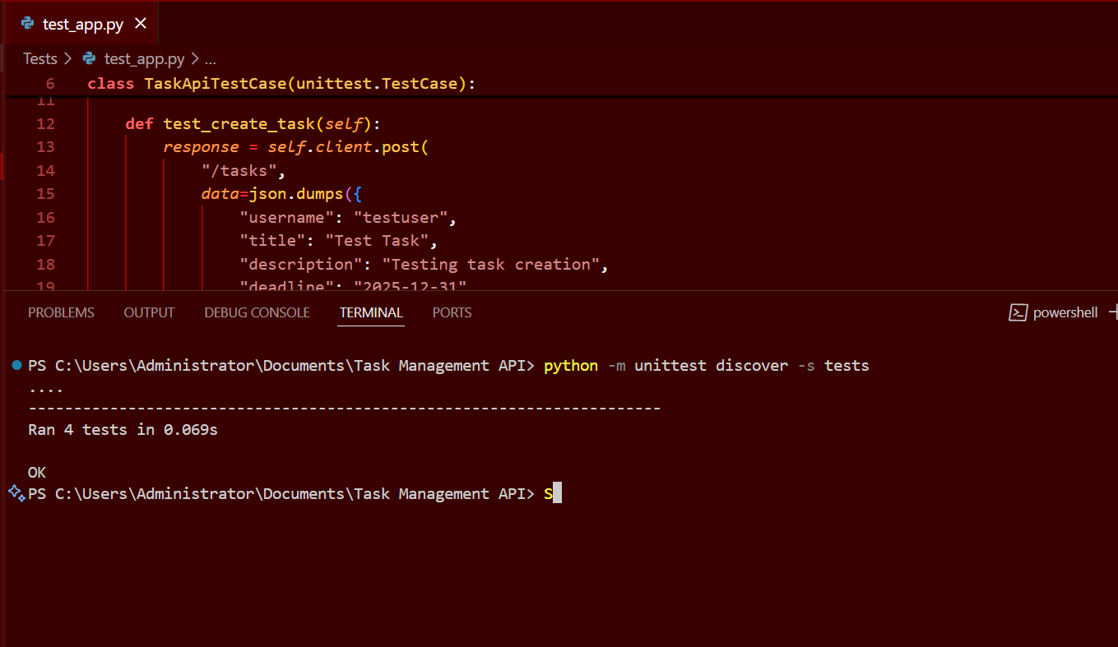
C) Question [10%]
Store the project on GitHub (private repository). Write a README file in markdown that includes your personal details and a brief description of what you implemented, so that this information is visible immediately when someone visits your repository.
Ολόκληρο το έργο διατηρήθηκε σε ένα ιδιωτικό αποθετήριο στο GitHub. Στο αποθετήριο περιλαμβάνονται ο πηγαίος κώδικας της εφαρμογής, οι δοκιμές μονάδας, οι ορισμοί των εξαρτήσεων και ένα αρχείο README. Το αρχείο README περιέχει προσωπικά στοιχεία του φοιτητή, μια σύντομη περιγραφή του έργου και μια σύνοψη των API endpoints. Με αυτόν τον τρόπο, ο σκοπός και η δομή του έργου καθίστανται απολύτως σαφή σε όποιον επισκεφθεί το αποθετήριο.
Repository Link: https://github.com/2019242/task-management-api

D) Question [10%]
Create a Dockerfile for installing and running the application you developed.
Δημιούργησα ένα αρχείο Dockerfile για την κοντεϊνοποίηση της εφαρμογής. Χρησιμοποιεί ένα επίσημο βασικό image της Python, εγκαθιστά τις απαιτούμενες εξαρτήσεις, αντιγράφει τον πηγαίο κώδικα της εφαρμογής και εκτελεί τον διακομιστή Flask. Αυτό επιτρέπει τη συνεπή δημιουργία και εκτέλεση της εφαρμογής σε συστήματα Ubuntu χωρίς την ανάγκη χειροκίνητης ρύθμισης του περιβάλλοντος.
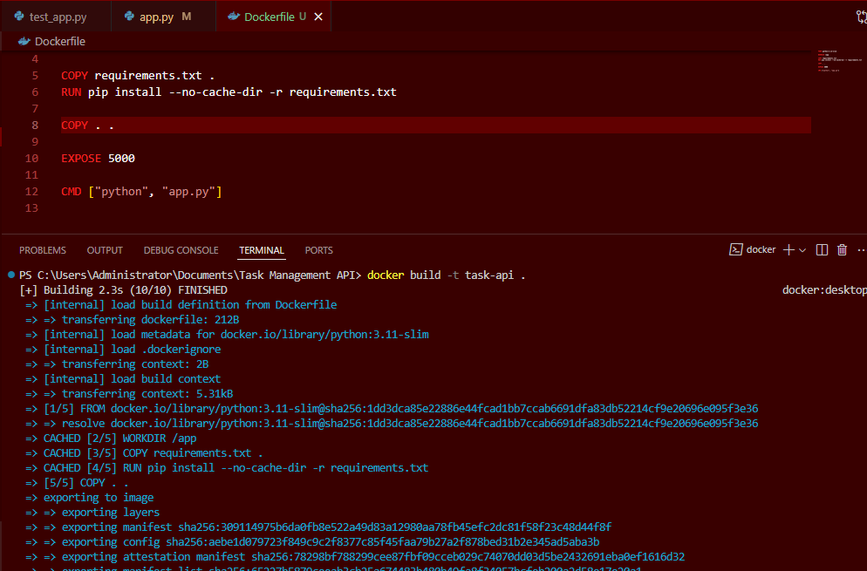

E) Question [10%]
Create a GitHub Actions YAML file for automatic installation of the application and execution of the tests whenever a push or pull request is made.
Ρυθμίστηκε ένα workflow του GitHub Actions ώστε να εγκαθιστά αυτόματα τις εξαρτήσεις της εφαρμογής και να εκτελεί τις δοκιμές μονάδας κάθε φορά που γίνεται ένα push ή ένα pull request στον κλάδο main. Το workflow εκτελείται σε περιβάλλον Ubuntu, διασφαλίζοντας τη συμβατότητα με την απαιτούμενη πλατφόρμα δοκιμών.
